

20260306| 小六班

Daily life
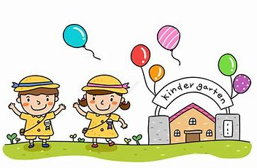

「来园情况」
今日星期五，共有31人来园，1人请假。
「日常生活观察」
序号 | 姓名 | 午餐 |  |  | 午睡 | 备注
序号 | 姓名 | 饭 | 菜 | 汤 | 午睡 | 备注
1 | 吴逸辰 | 请假
2 | 邓云天 | √ |  | √ | √
3 | 陈奕轩 | √ | √ | √ | √
4 | 薛焱琛 | √ | √ | √ | √
5 | 江梓壕 | √ | √ | √ | √
6 | 袁子庆 | √ | √ | √ | √
7 | 镇博炀 | √ |  | √ | √
8 | 杜一恒 | √ | √ | √ | √
9 | 张家宁 | √ | √ | √ | √
10 | 常元一 | √ | √ | √ | √
11 | 陈阳 | √ | √ | √ | √
12 | 刘翊鸣 | √ | √ | √ | √
13 | 周廷堃 | √ | √ | √ | √
14 | 万博睿 | √ | √ | √ | √
15 | 赵逸彤 | √ | √ | √ | √
16 | 冯晏卿 | √ | √ | √ | √
17 | 丁安娜 | √ |  | √ | √
18 | 刘沐苒 | √ | √ | √ | √
19 | 李沐晗 | √ |  | √ | √
20 | 王慕恬 | √ | √ | √ | √
21 | 高杨 | √ |  | √ | √
22 | 张芯悦 | √ | √ | √ | √
23 | 熊梦瑶 | √ | √ | √ | √
24 | 赵书瑶 | √ |  | √ | √
25 | 王清悦 | √ | √ | √ | √
26 | 李念 | √ | √ | √ | √
27 | 胡挽晴 | √ | √ | √ | √
28 | 顾若澄 | √ | √ | √ | √
29 | 周羽熙 | √ | √ | √ | √
30 | 蒋悦雯 | √ | √ | √ | √
31 | 邓安琪 | √ | √ | √ | √
32 | 谭煜阳 | √ | √ | √ | √
「区域游戏」
孩子们选择了自己喜欢的区域，开展了区域游戏活动。
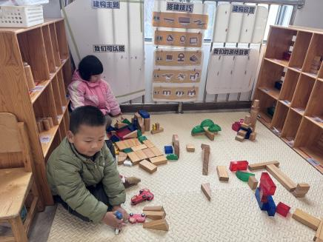 | 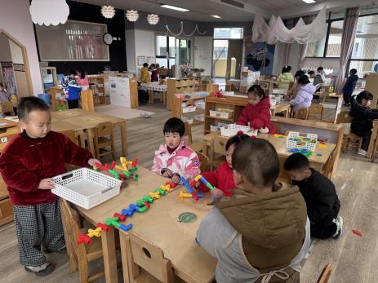 | 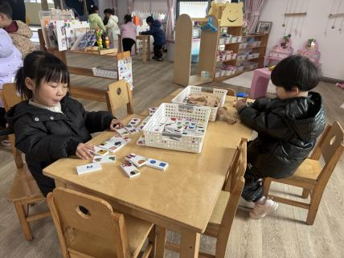
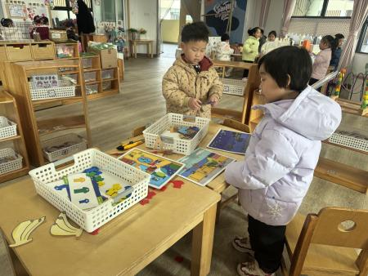 | 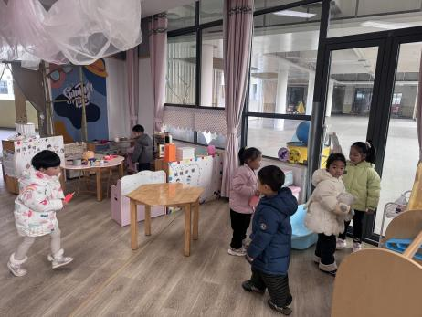 | 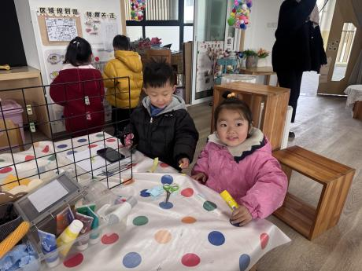

「集体活动」
美术：《美丽的烟花》
烟花颜色绚丽多姿，给人喜庆热闹的感觉，烟花如花、雨点、太阳一样，从中心往外放射延伸。本次活动主要引导幼儿在观察欣赏烟花特征的基础上用以中心往外画放射性花纹的方式表现烟花，让幼儿进一步感受烟花的漂亮，体验节日的喜庆，同时激发幼儿的作画兴趣。
在热闹喜庆的春节里，孩子们最有印象的就是放烟花。因为它五颜六色，形态各异，而且能放到天上去，在天空中发散开来有的象花，有的象太阳，有的象雨点……我班幼儿有过画太阳的直线的经验，对于颜色艳丽的物体比较感兴趣，也能通过鲜艳的色彩感受是热闹的、快乐的等情绪体验。但是孩子们对于手部控制力还不够。
「温馨提醒」
1.天气温度较低，家长们注意不要一下子减少孩子的衣物，以免受凉。
2.今天没有延时班，大家3:54准时接孩子哦。

